Maşini pentru lucrările solului
Plugurile

Destinaţia plugului,cerinţe agrotehnice şi clasificare

Plugul este destinat pentru executarea arăturii. Arătura constă în tăierea şi deplasarea laterala a brazdei concomitent cu răsturnarea şi mărunţirea acesteia. Arătura se execută la diferite adâncimi în funcţie de felul solului şi cultura respectivă putând fi :
-superficialaă, la adâncimi de 15-19cm
-normală la adâncimi de 20-25 cm
-adâncă la 26-30 cm
-foarte adâncă la 31-40 cm
-arătură de desfundat la 50-80 cm.
În anumite condiţii arătura se poate executa în două straturi din care stratul de la suprafaţă cu rasturnarea brazdei şi stratul inferior prin afânare fără răsturnarea brazdei
(de exemplu pe soluri cu stratul fertil cu o adâncime mica, de numai 18-25 cm.)
Principalele cerinţe agrotehnice pentru o arătură de calitate sunt :
- să se execute cât mai curând după recoltare
- să se respecte adâncimea prescrisă ; adâncimea medie a arăturii poate diferi de adâncimea pescrisă cu cel mult + sau – 1 cm ;
- adâncimea arături să fie cât mai uniformă, pe întreaga parcelă ;
- brazdele să fie încheiate uniform fără a ieşi în evidenţă îmbinarea între brezdele de la trecerile alăturate ale plugului ;
- miriştea să fie cât mai bine îngropată
- solul arat să fie cât mai bine mărunţit
- coamele şi şanţurile dintre postate să fie cât mai mici
- să nu rămână greşuri , capetele parcelei să fie compet arate
- pe terenurile în pantă arătura trebuie să se execute pe direcţia curbelor de nivel
Plugurile pot fi grupate după următoarele criterii :
- după destinaţie : universale sau speciale (pentru vii, livezi, pante etc.)
- după felul tracţiunii : cu tracţiune animală sau mecanică ; cele cu tracţiune mecanică pot fi tractae purtate sau semipurtae
- după sensul de răsturnare a brazde ; cu unsens de răsturnare (pluguri obişnuite ) sau cu două sensuri (reversibile).

1

Părţile comonente ale plugului

Plugul este format din organe active şi organe ajutătoare. Organele active au o acţiune directă asupra solului pe care îl prelucrează, iar organele ajutătoare servesc pentru susţinerea deplasarea şi reglarea organelor active.

Organele active ale plugului

Principalul organ al plugului este trupiţa. Pe lângă aceasta plugul mai poate fi echipat cu organe active ca : antetrupiţă, cuţit disc sau cuţit lung şi scormonitori fig.1.
Trupiţa fig.2 este formată din brăzdarul 1, corman 2, plazul 3 şi bârsa, piesa pe care se montează aceasta şi care se fixează la cadrul pulugului sau la un suport inermediar numit grinde 4. La cormană poate fi prevăzută cu o cormană suplimentară 5 ca adaos la partea superioară şi un prelungitor 6 la aripa cormanei ; la plazul ultimei trupiţe se montează călcâiul 7.
Trupiţa prelucrează o fâşie de sol numită brazdă fig 3. caracterizată printr-o anume lăţime b şi adâncime a. Fundul brazdei este tăiat de brăzdar iar peretele lateral al brazdei de comană. În timpul înaintări trupiţei brazda este ridicată de pe brăzdar pe cormană, unde este deplastă lateral, mărunţită şi răsturnată. În procesul de lucru al trupiţei cormana ajută la mărunţirea şi îngroparea resturilor vegetale la adâncimi mai mari de lucru iar prelungitorul la aripa cornanei contribuie la o mai bună răsturnare a brazdei.
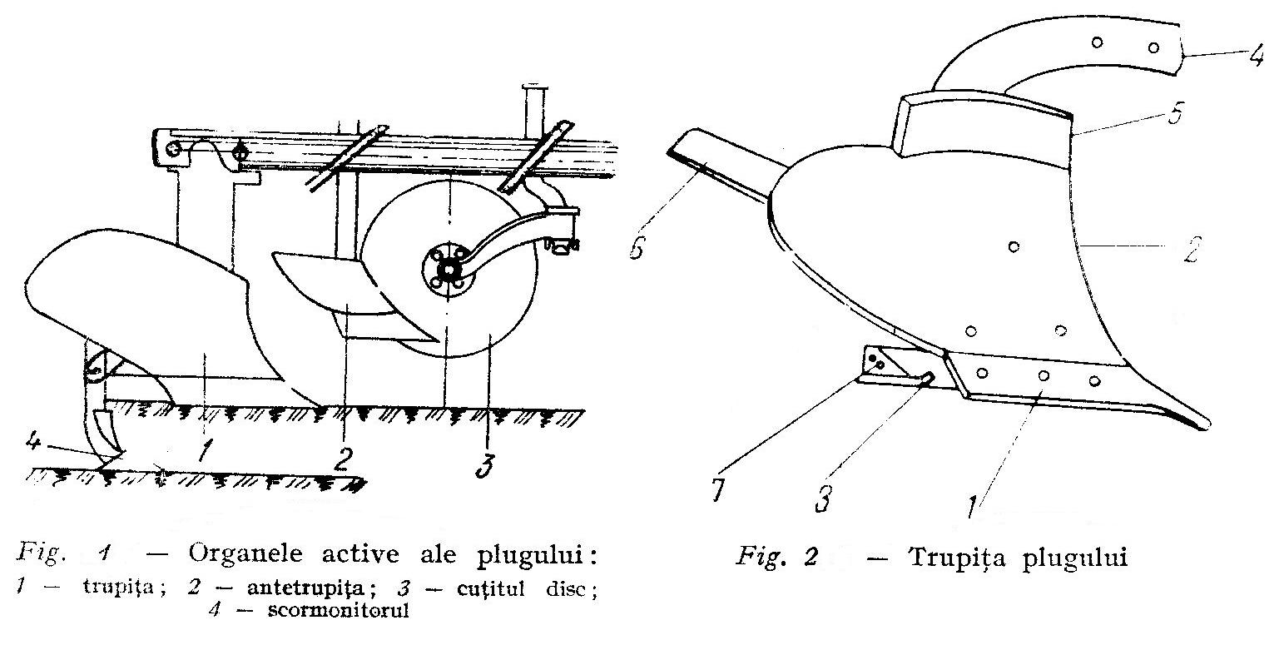

2

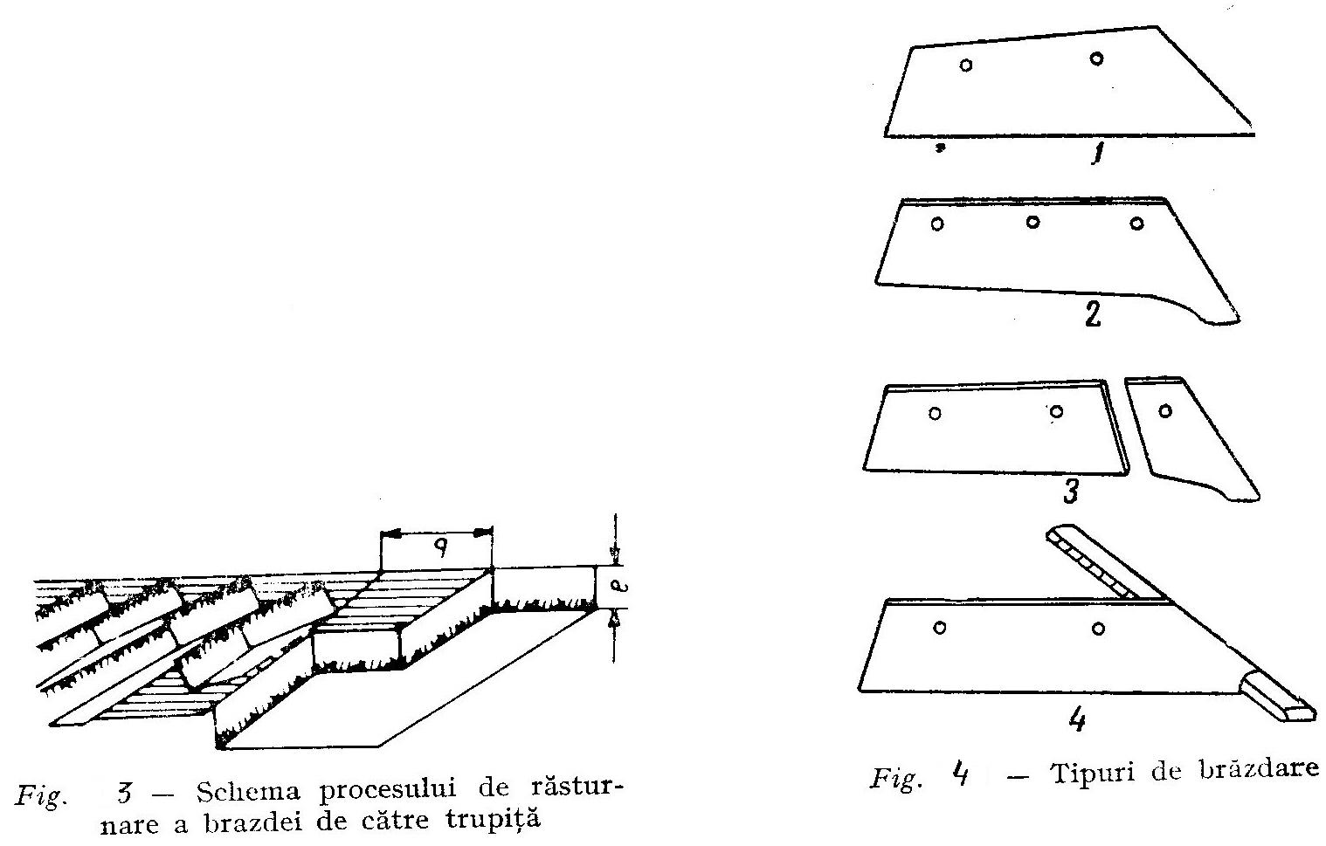

Brăzdarul trupiţei reprezintă principala piesă de uzură a plugului de care depinde în mare măsură capacitatea de pătrundere a plugului în sol şi stabilitatea sa în lucru. Brăzdarul are o formă trapezoidală fig 4 putând fi de tip trapezoidală simplu 1- pentru soluri uşoare cu vârf daltă 2 sau daltă cu pinten lateral 3- pentru soluri mijlocii-grele, sau cu vârf daltă reglabilă 4- pentru soluri cu incluziuni pietroase. Vârful proeminent al brăzdarului ajută la pătrunderea trupiţei în sol. Brăzdarul se uzează repede şi trebuie ascuţit deseori. Grosimea brăzdarului pe muchia tăietoare este de 0,5- 1 mm .
Pentru mărirea rezistenţei la uzură brăzdarul se confecţionează dintr-un oţel special şi se tratează termic prin călire şi revenire. În ultimul timp se folosesc brăzdare pe spatele cărora se depune prin sudură un strat din material dur cu grosimea de 1,5- 1,7 mm, pe o lăţime de 20-30 mm de la tăiş. Aceste brăzdare se auto ascut în timpul lucrului prin uzura mai rapidă a stratului mai puţin dur de pe suprafaţa activă astfel încât muchia tăietoare este dată de statul inferior cu duritate mai mare.

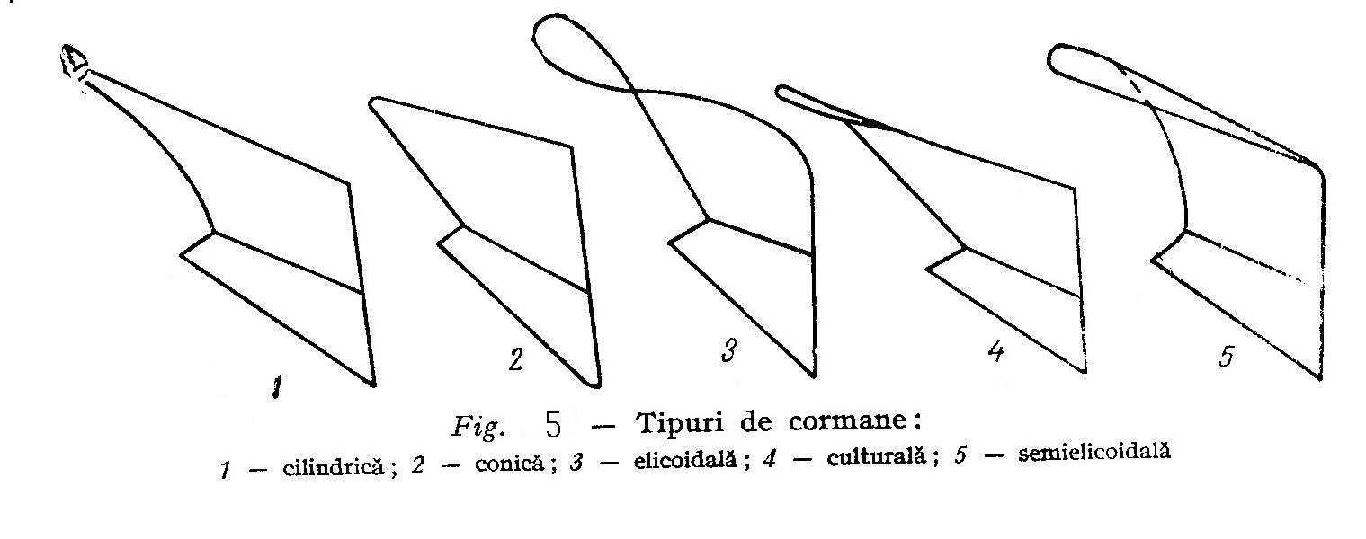
3
Plazul are formă dreptunghiulară şi serveşte pentru echilibrarea trupiţei, respectiv a plugului orizontal şi vertical, sprijinindu-se pe peretele şi fundul brazdei. Călcâiul plazului reprezintă o piesă de uzură care se reglează în plan vertical. Călcâiul se montează de obicei la ultima trupiţă a plugului, pe un plaz mai lung decât la trupiţele anterioare.
Condiţii de montare a trupiţei
Suprafaţa brăzdarului şi cormanei trebuie să se îmbine la acelaşi nivel sau cel mult brăzdarul să fie cu max 1 mm mai sus faţă de cormană. Conturul anterior al cormanei, in dreptul peretelui brazdei trebuie fi în continuare conturului anterior al brăzdarului sau să fie retras faţă de brăzdar cu max 3 mm. În cazul plugurilor care au brazdă cu daltă reglabilă lama brăzdarului trebuie să se îmbine cu data şi să nu existe spaţiu între lama de brăzdat şi dalta reglabilă. Capetele şuruburilor trebuie să fie la nivelul suprafeţei active sau cel mult cu 1 mm înăuntru. Capătul posterior al şuruburilor şi piuliţelor de la brăzdar trebuie să nu atingă fundul brazdei. Ne respectarea regulilor de montare a trupiţei duce la arderea solului pe organele active, la creşterea rezistenţi la tracţiune şi înfundări.
Antetrupiţa şi scormonitorul

Sunt organe active destinate pentru îmbunătăţirea calitativă a arăturii în anumite condiţii de sol. Antetrupiţa asigură o îngropare superioară a miriştei şi îngrăşămintelor împrăştiate la suprafaţa solului şi mărunţirea mai bună a solului. În acest scop , antetrupiţa reprezintă o trupiţă de dimensiuni mai mici care se montează in faţa trupiţei şi prelucrează o brazdă cu lăţimea şi adâncimea egală cu aproximativ 1/3-2/3 din lăţimea şi adâncimea de lucru a trupiţei.

4

Cuţitul disc are rolul de a tăia peretele vertical al brazdei înaintea trupiţei. El este format dintr-un suport, o furcă de prindere oscilantă în plan orizontal şi un disc neted sau crestat care se roteşte liber într-un lagăr cu bucşă de frecare sau rulmenţi. Montarea cuţitului disc fig 6 se face în funcţie de adâncimea de lucru a trupiţei la o distanţă laterală de 20-30 mm spre câmpul ne arat şi la o adâncime de 8-12 cm . Folosirea cuţitelor disc la pluguri are avantaje: reducerea rezistenţei la tracţiune, obţinerea unui perete de brazdă drept, evitarea surpării peretelui de brazdă pe fundul brazdei şi reducerea cazurilor de înfundare a plugului cu buruieni şi resturi vegetale culcate pe sol, în cazul când terenul a fost eliberat de paie sau coceni. Conducerea tractorului pe roţi de arat este mai uşoară iar patinarea roţilor motoare mai mică în cazul echipării plugului cu cuţit disc la ultima trupiţă.
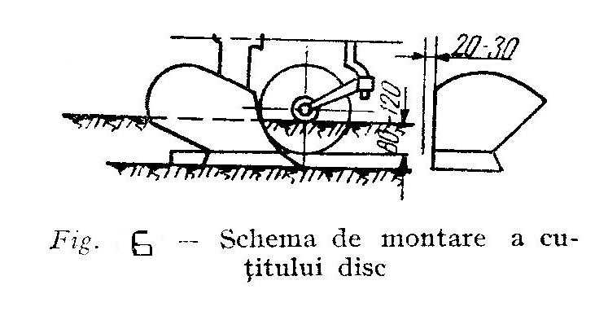

5
Cuţitul lung folosit la unele pluguri (ex. pluguri pentru desfundat) în locul cuţitului disc, în deosebi la ultima trupiţă are acelaşi rol prezentând o construcţie mai simplă dar cu o rezistenţă mai mare la tracţiune. Cuţitul are forma uni pene şi este montat pe plug aşa cum se vede în fig. 7 formând un unghi de 65-70* cu planul fundului brazdei.

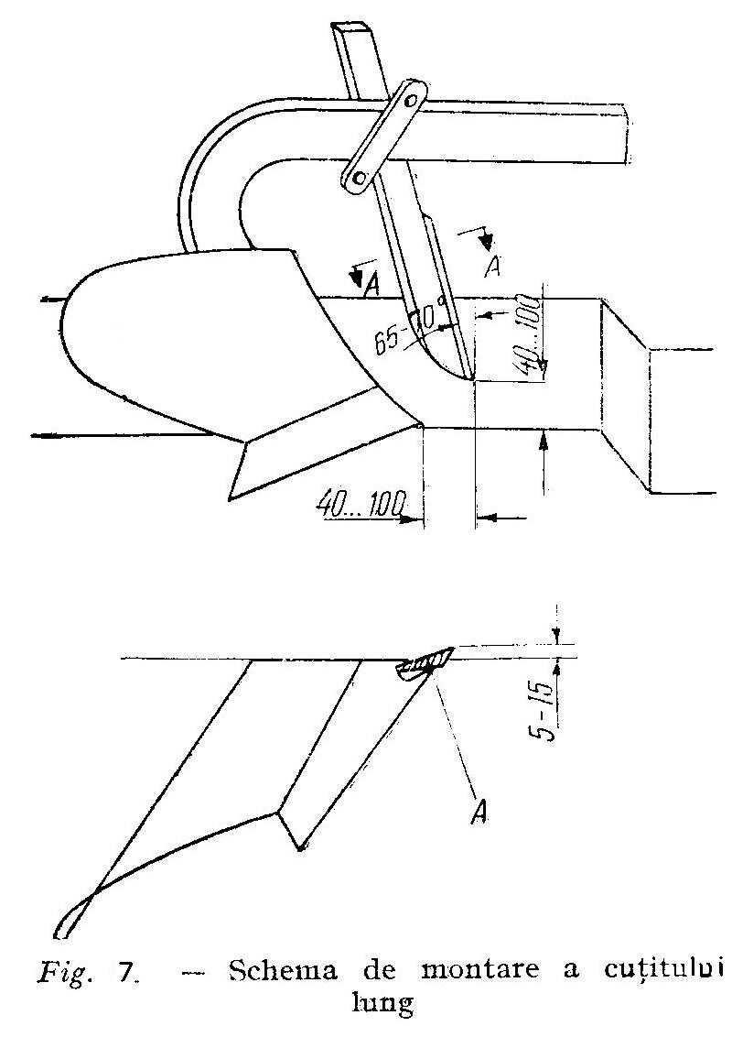

6
În afară de organele active construcţia plugului cuprinde : cadrul, dispozitivul de tracţiune, roţile de sprijin, mecanismele de reglare.
Cadrul serveşte pentru susţinerea organelor active şi montarea celorlalte organe ajutătoare. Cadrul poate fi construit din bare laminate din oţel asamblate cu şuruburi sau din ţeavă cu secţiunea rotundă şi pătrată pe care există elementele de asamblare sudate.

Roţile servesc pentru transportul şi reglarea plugului tractat sau pentru delimitarea adâncimii de lucru a plugului purtat. Roata poate fi în întregime metalică sau cu pneu ori bandaj din cauciuc masiv.

Dispozitivul de tracţiune face legătura la plugurile tractate între plug şi tractor putând fi un triunghi de tracţiune o bară sau un cablu în funcţie de construcţia plugului.
La plugurile purtate susţinerea şi tracţiunea se realizează cu ajutorul unui dispozitiv de agregare care se cuplează la ridicătorul hidraulic al tractorului în cele trei puncte de prindere.

Mecanismele plugurilor . La plugurile tractate se întâlnesc mecanisme de comandă a ridicării plugului pe cel două sau trei roţi de sprijin acţionarea făcându-se de obicei de la roate din câmp cu ajutorul unui dispozitiv de comandă. Aceste mecanisme servesc tot odată pentru reglarea adâncimi şi orizontalităţii plugului tractat în lucru.
La plugurile purtate rolul principalelor mecanisme de reglare îl are ridicătorul hidraulic al tractorului.

Mecanismul de reglare a adâncimi de lucru cuprinde o roată de sprijin montată pe un suport articulat sau glisant şi care se deplasează pe câmpul ne arat. Reglarea se face cu un şurub cu manivelă sau prin fixarea suportului roţii în anumite regiuni în cazul dispozitivelor de reglare mai simple. Acest mod de reglare a adâncimi de lucru a plugului se foloseşte în cazul plugurilor destinate pentru tractoare echipate cu ridicător hidraulic liber articulat în plan vertical la arat, respectiv cu ridicător hidraulic fără reglaj la automat.

Mecanismul sau dispozitivul de reglare a lăţimii de lucru permite modificarea poziţiei plugului faţă de punctele de cuplare la tractor. De obicei prin acţionarea acestui dispozitiv se obţine o deplasare laterală a punctelor de prindere faţă de cadrul plugului şi o rotire a cadrului cu trupiţe în plan orizontal în limite de +sau – 4…10* faţă de direcţia de avans.

Mecanismul de inversare a plugurilor reversibile are rolul de a întoarce cadrul cu 180 grade în jurul axei longitudinale cu scopul de a se lucra la un parcurs cu răsturnarea brazdei spre dreapta iar la întoarcere pe stânga agregatul deplasându-se în suveică.
Mecanismul de inversare poate fi cu acţionare mecanică printr-un sistem de pârghii sau cu acţionare hidraulică prin intermediul unui cilindru de forţă şi a unui angrenaj de roţii dinţate.

7

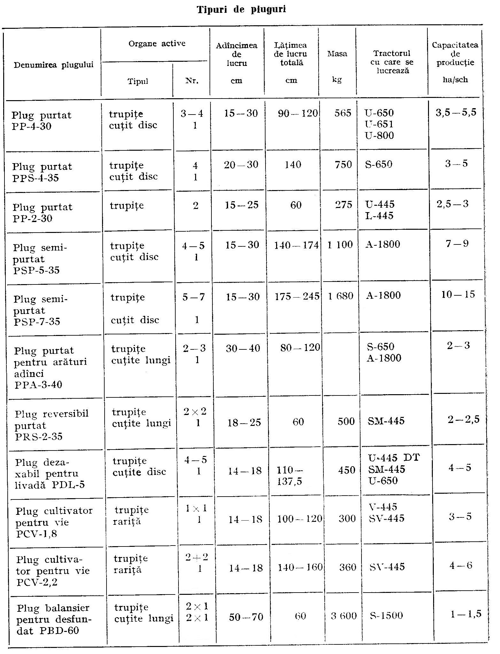
8
Tipuri de pluguri

În agricultura ţării noastre se folosesc tipurile de pluguri prezentate în tabel .

Plugul PP-2-30

Este desinat pentru executarea de arături de agregat cu tractoarele de 45 CP pe roţi la adâncimi de 20-25 cm în limita posibilităţilor de tracţiune a acestor tractoare. Are o construcţie similară cu celelalte pluguri purtate. Trupiţele sunt unificate cu cele de la plugul PP-4-30. Se utilizează în legumicultură sau alte culturi.

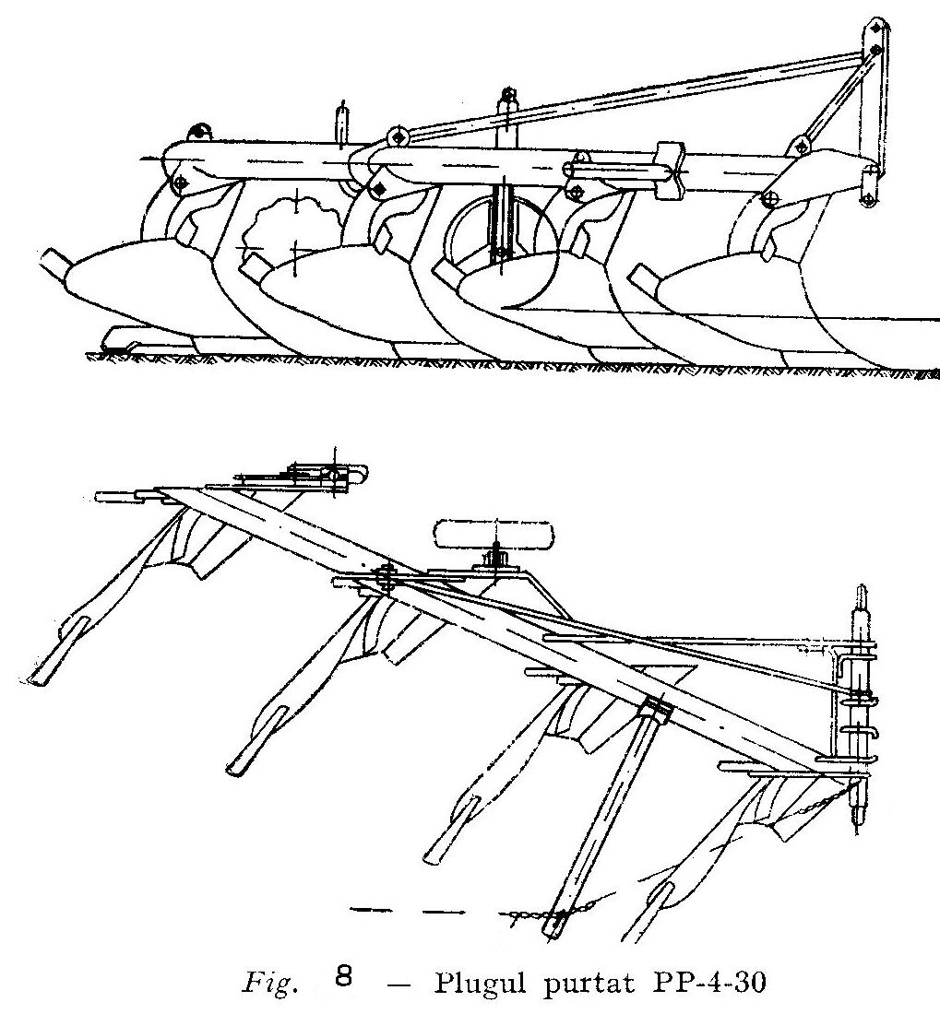

9
Plugurile semipurtate

PSP-5-35 şi PSP-7-35
Sunt destinate pentru arături în agregat cu tractorul de 180 CP cu patru roţi motrice egale (A-1800) utilizându-de pe teren şes şi suprafeţe mari. Plugul PSP-5-35 se foloseşte pe soluri mai grele cu un număr de 4-5 trupiţe iar plugul PSP-7-35 pe soluri uşoare şi mijlocii la viteze sporite de deplasare cu un număr de 5-7 trupiţe.
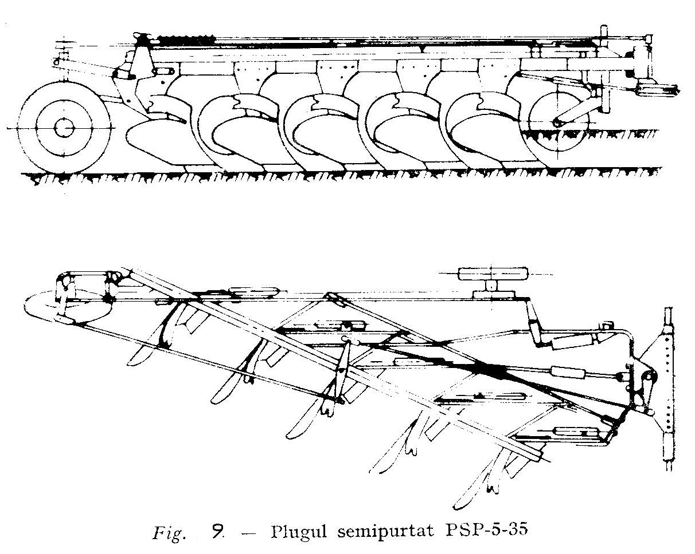

Plugul PRS-2-35
Este un plug reversibil purtat destinat pentru executarea arăturilor pe terenuri în pantă în agregat cu tractorul pe şenile SM-445. Plugul reversibil se caracterizează prin faptul că are trupiţe duble , pentru răsturnarea brazdei pe dreapta şi respectiv pe stânga faţă de sensul de avans.
